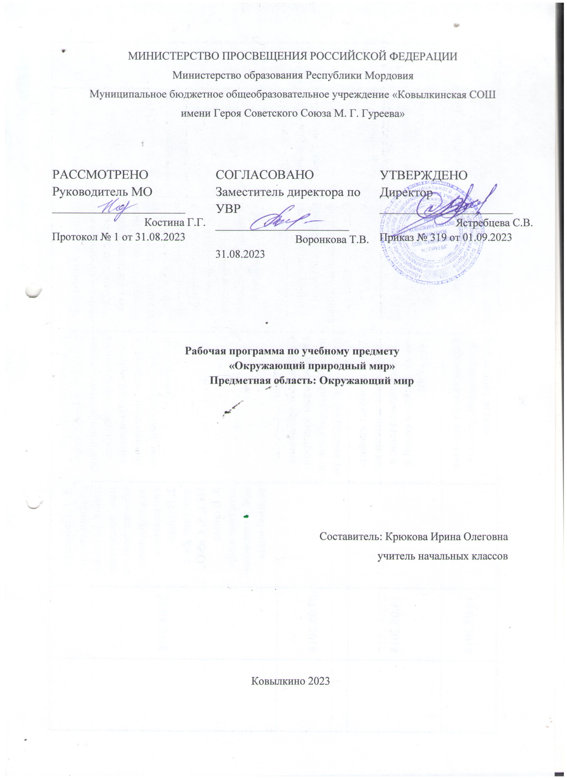

Пояснительная записка
Важным аспектом обучения детей с ТМНР является расширение представлений об окружающем их природном мире. Подобранный программный материал по предмету «Окружающий природный мир» рассчитан на формирование у обучающихся представлений о природе, её многообразии, о взаимосвязи живой, неживой природы и человека.
Цель обучения - формирование представлений о живой и неживой природе, о взаимодействии человека с природой, бережного отношения к природе.
Основными задачами программы являются: формирование представлений об объектах и явлениях неживой природы, формирование временных представлений, формирование представлений о растительном и животном мире.
Программа представлена следующими разделами: «Растительный мир», «Животный мир», «Временные представления», «Объекты неживой природы».
В процессе формирования представлений о неживой природе ребенок получает знания о явлениях природы (снег, дождь, туман и др.), о цикличности в природе - сезонных изменениях (лето, осень, весна, зима), суточных изменениях (утро, день, вечер, ночь), учится устанавливать общие закономерности природных явлений. Ребенок знакомится с разнообразием растительного и животного мира, получает представления о среде обитания животных и растений, учится выделять характерные признаки, объединять в группы по этим признакам, устанавливать связи между ними. Внимание ребенка обращается на связь живой и неживой природы: растения и животные приспосабливаются к изменяющимся условиям среды, ветер переносит семена растений и др. Наблюдая за трудом взрослых по уходу за домашними животными и растениями, ребенок учится выполнять доступные действия: посадка, полив и другой уход за растениями, кормление аквариумных рыбок, животных и др. Особое внимание уделяется воспитанию любви к природе, бережному и гуманному отношению к ней.
Формирование представлений у детей с ТМНР должно происходить по принципу «от частного к общему». Сначала ребенок знакомится с конкретным объектом, например, гриб: его строением, местом, где растет, учится узнавать этот объект среди нескольких предложенных объектов (кружка, гриб, мяч).
Усвоение детьми систематических и последовательных знаний об окружающем мире природы, ее объектах и явлениях становится обязательным компонентом образования и воспитания детей, так как заложенные на их основе первичные представления о среде обитания человека позволят в дальнейшем обучении формировать правильное и гуманное мировоззрение, создадут необходимые условия для успешного усвоения в дальнейшем в школе всего цикла природоведческих дисциплин.
Одним из специальных разделов, обеспечивающих получение ребенком-дошкольником систематических знаний, является ознакомление с окружающим. Ознакомление с окружающим обеспечивает существенные сдвиги в умственном развитии детей лишь в том случае, когда они будут получать не отдельные знания о предмете, а определенную систему знаний, отражающую существенные связи и зависимость той или иной области действительности, что способствует умственному развитию детей, в том числе развитию и формированию речи.
Ознакомление с окружающим обогащает чувственный опыт ребенка, то есть совершенствует его сенсорную сферу: учит его быть внимательным к тому, что его окружает, учит его правильно воспринимать - смотреть и видеть, слушать и слышать, ощупывать и осязать. Обогащение чувственного опыта неразрывно связано с развитием чувственного познания - ощущений, восприятия, представлений. Формируя адекватные представления об окружающем, мы можем создать чувственную основу для слова и подготовить ребенка к восприятию словесных описаний объектов, явлений и отношений (стихов, рассказов, сказок, песен).
Закрепление образов восприятия в слове дает большие возможности для развития памяти ребенка. Такие образы могут быть произвольно вызваны, актуализированы в памяти ребенка по слову, произнесенному взрослым.
При ознакомлении с предметным миром, природой и социальными явлениями у интеллектуально неполноценных детей формируется понимание логических отношений: части и целого, причины и следствия, временной последовательности. На основе анализа реальных фактов и явлений (особенно наглядных в природе) дети учатся делать простейшие обобщения, умозаключения, выводы.
Ознакомление с окружающей действительностью ведётся по разным направлениям. К этим направлениям относятся: ознакомление с предметным окружением, с природным окружением, с явлениями общественной жизни.
Каждое из этих направлений имеет свою специфику, знакомит детей с определённым типом свойств, связей и отношений, со специфическими для данной области действительности закономерностями.
Обучающие задачи: в ходе ознакомления с окружающим, прежде всего, появляется возможность расширить представления ребёнка-дошкольника о том предметном мире, в котором он живёт, выделить и сделать предметом его внимания те материальные условия существования, которые будут его окружать всю жизнь и во многом определять условия деятельности.
Ознакомление с окружающими явлениями и объектами природы предполагает опору на существенные свойства и отношения объектов, умение выделить их, что при правильной организации обучения может способствовать формированию мыслительных процессов ребёнка-дошкольника.
Ознакомление с окружающим может также обогатить чувственный опыт ребёнка – научить его быть внимательным к тому, что его окружает, правильно воспринимать окружающее – смотреть и видеть, слушать и слышать, ощупывать и осязать. Обогащение чувственного познания – ощущений, восприятий, представлений. Формируя адекватные представления об окружающем, мы можем создать чувственную основу для слова и подготовить ребёнка к восприятию словесных описаний объектов, явлений и отношений. Закрепление образов восприятия в слове даёт большие возможности и для развития памяти ребёнка, такие образы могут быть произвольно вызваны, актуализированы в памяти ребёнка по слову, произнесённому взрослым, т.е. извне.
На 1-ом году обучения в содержание работы входит пробуждение и развитие у детей интереса к восприятию объектов природы в процессе наблюдения. В целом в этот период идет накопление представлений об отдельных объектах и явлениях природы, при этом задачи ограничиваются узнаванием, различением, называнием некоторых конкретных растений; животных в наглядных фактах и явлениях. Это объекты природы из ближайшего окружения детей.
Задачи:
1. формировать представления об объектах неживой природы (огне, почве, земле, воздухе, лесе, луге, реке, водоемах).
2. рассказывать о временах года, характерных признаках времен года, погодных изменениях, их влиянии на жизнь человека.
3. формировать умение учитывать изменения в окружающей среде для выполнения определенных действий (идет дождь – открываем зонт).
4. формировать интерес к объектам живой природы.
5. рассказывать о животном и растительном мире (грибах, ягодах, птицах, рыбах и т.д.).
6. формировать заботливое и бережное отношение к растениям и животным.
7. учить соблюдать правила поведения в природе (в лесу, у реки и др.).
8. обучать элементарным представлениям о течении времени.
9. учить различать части суток, дни недели, месяцы.
10. формировать реалистичные представления об объектах и явлениях живой и неживой природы.
11. учить видеть и понимать простейшие связи и зависимости в природе .
Коррекционные задачи:
• развивать наблюдательность
• учить наблюдать, рассматривать, узнавать на ощупь, на слух объекты живой и неживой природы
• развивать ощущения, восприятия, представления
• создать у детей предпосылки к развитию речи
• формировать умение высказывать свои потребности с помощью жестов и мимики
• учить понимать обращённую речь
• формировать навыки адекватного реагирования на речь взрослого
• побуждать к эмоционально-звуковому выражению чувств
• учить пониманию речи и жестов
• развивать мышление и память в процессе общения со взрослым на основе обогащения представлений об окружающем
Основные формы и методы обучения - это практические упражнения и опыты, зарисовки в тетрадях, экскурсии, беседы, дидактические игры, чтение стихов, рассказов, рассматривание картин.
На всех уроках используются принципы наглядности, доступности, практической направленности, коррекции.
В соответствии с требованиями ФГОС результативность обучения может оцениваться только строго индивидуально с учетом особенностей психофизического развития и особых образовательных потребностей каждого обучающегося. В связи с этим, требования к результатам освоения образовательных программ представляют собой описание возможных результатов образования данной категории обучающихся.
Описание возможных результатов обучения учащихся:
1) Представления о явлениях и объектах неживой природы, смене времен года и соответствующих сезонных изменениях в природе, умения адаптироваться к конкретным природным и климатическим условиям.
- интерес к объектам и явлениям неживой природы
- расширение представлений об объектах неживой природы (огне, почве, земле, воздухе, лесе, луге, реке, водоемах, формах земной поверхности, полезных ископаемых)
- представления о временах года, характерных признаках времен года, погодных изменениях, их влиянии на жизнь человека
- умение учитывать изменения в окружающей среде для выполнения определенных действий (идет дождь – открываем зонт)
2) Представления о животном и растительном мире, их значении в жизни человека.
- интерес к объектам живой природы
- расширение представлений о животном и растительном мире (грибах, ягодах, птицах, рыбах и т.д.)
- заботливое и бережное отношение к растениям и животным, умение ухаживать за ними
- умение соблюдать правила поведения в природе (в лесу, у реки и др.)
3) Элементарные представления о течении времени.
- умение различать части суток, дни недели, месяцы, их соотнесение с временем года
- представления о течении времени: смена событий дня, суток, в течение недели, месяца
Критерии оценивания результатов обучения:
Мониторинг результатов обучения проводится не реже одного раза в полугодие. В ходе обучения специалисты образовательной организации учитывают степень самостоятельности ребенка, т. е. оценивают уровень сформированности действий/операций и представлений, внесенных в СИПР. Например:
«выполняет действие самостоятельно»,
«выполняет действие по инструкции» (вербальной или невербальной),
«выполняет действие по образцу»,
«выполняет действие с частичной физической помощью»,
«выполняет действие со значительной физической помощью»,
«действие не выполняет»,
«узнает объект»,
«не всегда узнает объект»,
«не узнает объект».
Результаты образования за оцениваемый период оформляются описательно в виде характеристики. На основе этой характеристики составляется СИПР на следующий учебный период.
Итоговые достижения обучающихся с умственной отсталостью определяются индивидуальными возможностями ребенка с тяжелыми и множественными нарушениями развития и тем, что его образование направлено на максимальное развитие жизненной компетенции.
Программное обеспечение
Пожелтевшие листья, осенние цветы.
Натуральные овощи: морковь, лук, кабачок, огурец.
Фрукты: яблоко, груша, слива.
Картинки, игрушечные насекомые,
игрушечные утки, гуси.
Муляжи грибов,
овощей и фруктов.
Книжка «Кто в лесу живёт», игрушки
«Домики» животных и птиц.
Книга Домашние любимцы», игрушечные животные.
Ноутбук с записями голосов.
Снег, снежинки, сюжетные картинки с изображением зимних забав.
Игрушки (птицы), кормушка, крупа, иллюстрации.
Модель «Времена года».
Геометрические фигуры.
Одежда, обувь.
Изображения птиц,
признаков разных времен года.
Изображения цветов, деревьев. Развивающие компьютерные программы.
Предметные результаты
Освоение доступных способов изучения природы и общества (наблюдение, запись, опыт, сравнение).
Развитие навыков устанавливать и выявлять причинно-следственные связи в окружающем мире. Определять, из каких частей состоит растение. Находить, показывать и называть эти части. Умение различать по основным признакам домашних и диких животных и птиц, правильному обращению с животными. Обучение правильному отношению к природе. Умение различать и называть времена года, признаки времен года. Обучение замечать разнообразие звуков в окружающем мире.
Базовые учебные действия (БУД)
Умение определять и высказывать доступными средствами под руководством педагога самые простые общие для всех людей правила поведения.
Умение донести свою позицию до других: оформлять свою мысль в устной и письменной речи (на уровне одного слова или предложения), слушать и понимать речь других.
Умение совместно договариваться о правилах общения и поведения на уроках и следовать им. Обучение умению принимать новый статус «ученик», внутреннюю позицию школьника на уровне положительного отношения к школе, принимать образ «хорошего ученика». Внимательно относиться к собственным переживаниям и переживаниям других людей.
Выполнять правила безопасного поведения.

Календарно-поурочное планирование
№ | Тема | Колич часов | Дата
1 | Осень. Прогулка «Осенние цветы» | 1
2 | Осень. Прогулка «Осенние цветы» | 1
3 | Экскурсия «Следы осени» | 1
4 | Экскурсия «Следы осени» | 1
5 | Овощи (осенний урожай) | 1
6 | Овощи (осенний урожай) | 1
7 | Игра «Угадай - ка» | 1
8 | Игра «Угадай - ка» | 1
9 | Наш огород | 1
10 | Наш огород | 1
11 | Фрукты (осенний урожай) | 1
12 | Фрукты (осенний урожай) | 1
13 | Игра «Волшебный мешочек» | 1
14 | Игра «Волшебный мешочек» | 1
15 | Насекомые осенью (бабочка, муха) | 1
16 | Насекомые осенью (бабочка, муха) | 1
17 | Игра «Кто летит?» | 1
18 | Игра «Кто летит?» | 1
19 | Перелётные птицы (утка, гусь) | 1
20 | Перелётные птицы (утка, гусь) | 1
21 | Игра «Полетели-полетели» | 1
22 | Игра «Полетели-полетели» | 1
23 | Игра «Соберём в корзинку грибы» | 1
24 | Игра «Соберём в корзинку грибы» | 1
25 | Повторение темы: овощи и фрукты | 1
26 | Повторение темы: овощи и фрукты | 1
27 | Дикие животные наших лесов (медведь, заяц, лиса) | 1
28 | Дикие животные наших лесов (волк, лось) | 1
29 | Игра «Чей домик?» | 1
30 | Игра «Чей домик?» | 1
31 | Домашние животные (корова, лошадь, собака, кошка) | 1
32 | Домашние животные (корова, лошадь, собака, кошка) | 1
33 | Игра «Найди по голосу» | 1
34 | Игра «Найди по голосу» | 1
35 | Зима. Экскурсии к лесу | 1
36 | Зима. Экскурсии к лесу | 1
37 | Прогулка «Признаки зимы» | 1
38 | Прогулка «Признаки зимы» | 1
39 | Прогулка «У природы нет плохой погоды» | 1
40 | Прогулка «У природы нет плохой погоды» | 1
41 | Прогулка «Наблюдение за изменениями в природе» | 1
42 | Прогулка «Наблюдение за изменениями в природе» | 1
43 | Зимующие птицы (синица, снегирь, ворона) | 1
44 | Зимующие птицы (синица, снегирь, ворона) | 1
45 | Игра «Клюём зёрнышки» | 1
46 | Игра «Клюём зёрнышки» | 1
47 | Повторение темы: признаки времен года | 1
48 | Повторение темы: признаки времен года | 1
49 | Игра «Узнай и покажи» | 1
50 | Игра «Узнай и покажи» | 1
51 | Прогулка «Следы весны» | 1
52 | Прогулка «Следы весны» | 1
53 | Экскурсия «К нам весна шагает…» | 1
54 | Экскурсия «К нам весна шагает…» | 1
55 | Прогулка «Наблюдение за птицами» | 1
56 | Прогулка «Наблюдение за птицами» | 1
57 | Время года весна. Экскурсия в природу | 1
58 | Время года весна. Экскурсия в природу | 1
59 | Время года весна. Экскурсия в природу | 1
60 | Первые весенние цветы | 1
61 | Деревья весной (экскурсия) | 1
62 | Деревья весной (экскурсия) | 1
63 | Скоро лето. Экскурсия | 1
64 | Скоро лето. Экскурсия | 1
65 | Подвижные игры на улице | 1
66 | Итоговый урок | 1

